
НЕГОСУДАРСТВЕННОЕ ОБРАЗОВАТЕЛЬНОЕ ЧАСТНОЕ УЧРЕЖДЕНИЕ ВЫСШЕГО ОБРАЗОВАНИЯ «МОСКОВСКИЙ ФИНАНСОВО-ПРОМЫШЛЕННЫЙ УНИВЕРСИТЕТ “СИНЕРГИЯ”»

Факультет/Институт |  | Информационные технологии
 |  | (наименование факультета/ Института)
Направление/специальность |  | Информационные системы и программирование
подготовки: |  | (код и наименование направления /специальности подготовки)
Форма обучения: |  | очная
 |  | (очная, очно-заочная, заочная)

Отчет по практической работе №1
на тему |  | Разработка структуры проекта
 |  | (наименование темы)
по дисциплине |  |  |  | Инструментальные средства разработки программного обеспечения
 |  |  |  | (наименование дисциплины)

Обучающийся |  | Шафорост Анастасия Игоревна |  | Не требуется
 |  | (ФИО) |  | (подпись)
Группа |  | ДКИП-202прог

Преподаватель |  | Сибирев Иван Валерьевич
 |  | (ФИО) |  | (подпись)

Москва 2026 г.

Тема: Разработка структуры проекта
Цель: Изучить этапы разработки программных продуктов, освоить методику составления технического задания на разработку программного обеспечения, разработать структуру проекта для решения задачи согласно варианту №13.

Краткое теоретическое описание

Этапы разработки программных продуктов:
1. Техническое задание - определение требований к программному продукту
2. Проектирование - разработка архитектуры и структуры программы
3. Реализация (кодирование) - написание программного кода
4. Тестирование и отладка - проверка работоспособности
5. Внедрение и сопровождение - эксплуатация и поддержка

Назначение технического задания:
Техническое задание (ТЗ) - это основной документ, определяющий требования и порядок создания программного продукта. ТЗ необходимо для:
- Четкого понимания задачи разработчиком и заказчиком
- Оценки объема работ и сроков
- Контроля качества выполнения
- Документирования функциональных требований

Ответы на контрольные вопросы

- Перечислите этапы разработки программных продуктов.
- Анализ требований и разработка технического задания
- Проектирование архитектуры
- Кодирование (реализация)
- Тестирование и отладка
- Внедрение и сопровождение

- Для чего необходимо техническое задание?
Техническое задание необходимо для формализации требований к программному продукту, определения функциональности, установления критериев приемки, оценки трудоемкости и сроков разработки, а также для юридического оформления отношений между заказчиком и разработчиком.

- Кто занимается разработкой технического задания?
Разработкой технического задания занимается системный аналитик или ведущий разработчик совместно с заказчиком. В учебных целях ТЗ разрабатывается студентом самостоятельно на основе выданного варианта задания.

- Какие пункты включает техническое задание?
- Введение
- Основание для разработки
- Назначение разработки
- Требования к программе и программному продукту
- Требования к программной документации
- Технико-экономические показатели (при необходимости)
- Стадии и этапы разработки · Порядок контроля и приемки

Задание

Пример:

Листинг кода:

using System;
using System.Collections.Generic;
using System.Linq;
using System.Text;
using System.Threading.Tasks;

namespace Shaforost
{
internal class Program
{
static void Main(string[] args)
{
System.Console.WriteLine("Привет мир");
System.Console.ReadLine();

}
}
}

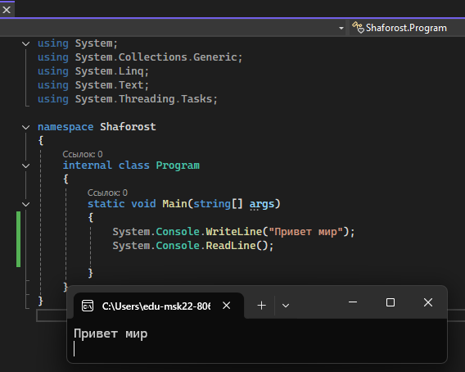

WPF приложение:
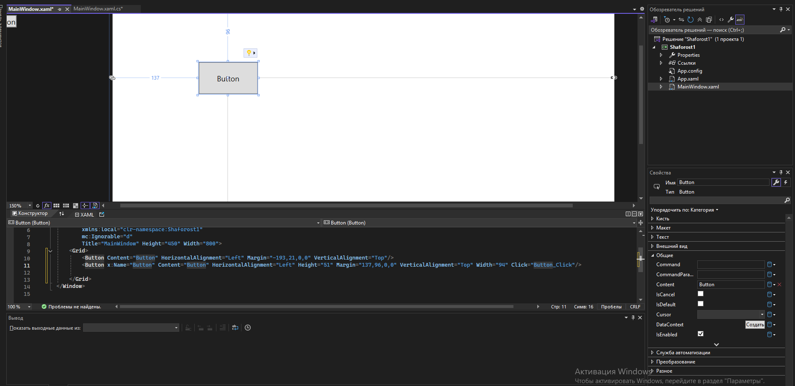
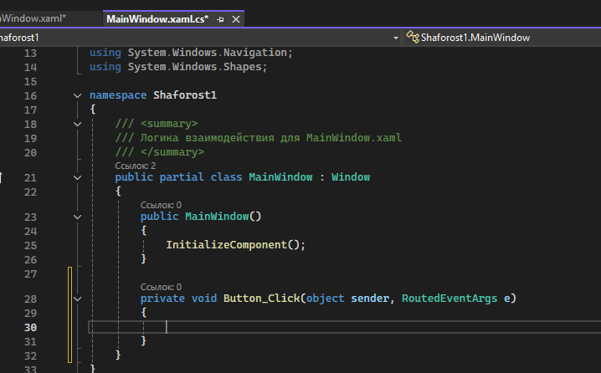

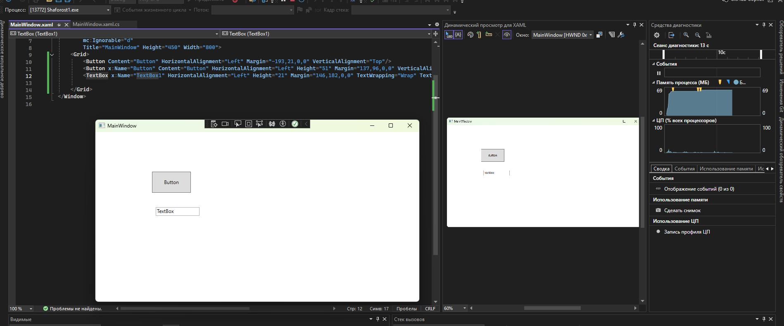

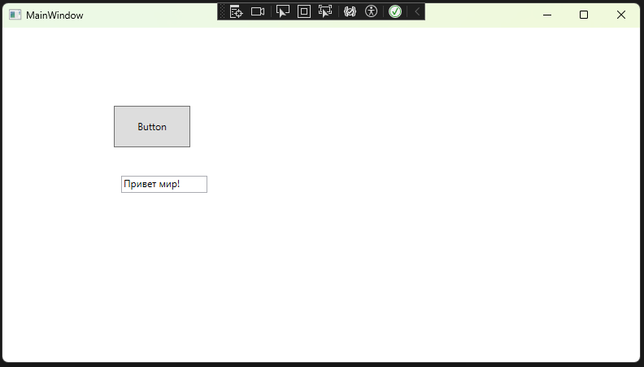

Вариант 13
13. Дана вещественная матрица размерности n * m. Удалить k столбец матрицы.

Код:
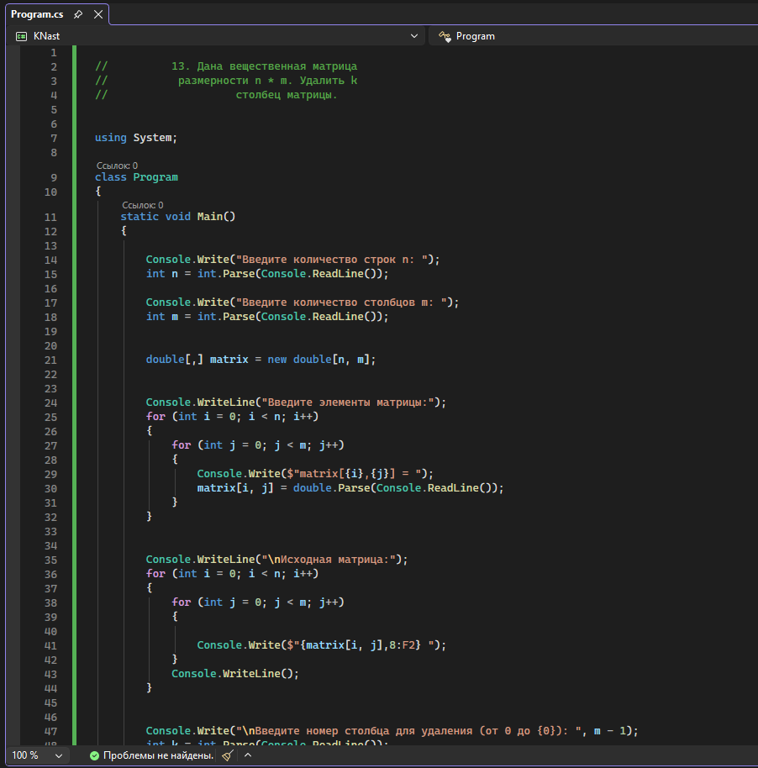
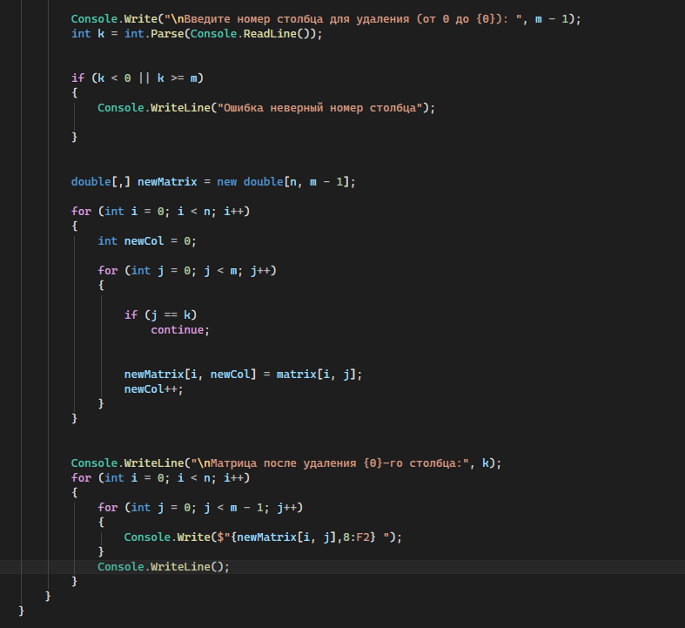
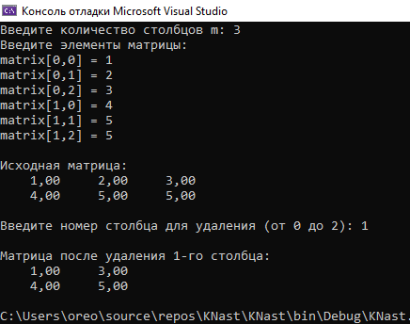

using System;

class Program
{
static void Main()
{

Console.Write("Введите количество строк n: ");
int n = int.Parse(Console.ReadLine());

Console.Write("Введите количество столбцов m: ");
int m = int.Parse(Console.ReadLine());

double[,] matrix = new double[n, m];

Console.WriteLine("Введите элементы матрицы:");
for (int i = 0; i < n; i++)
{
for (int j = 0; j < m; j++)
{
Console.Write($"matrix[{i},{j}] = ");
matrix[i, j] = double.Parse(Console.ReadLine());
}
}

Console.WriteLine("\nИсходная матрица:");
for (int i = 0; i < n; i++)
{
for (int j = 0; j < m; j++)
{

Console.Write($"{matrix[i, j],8:F2} ");
}
Console.WriteLine();
}

Console.Write("\nВведите номер столбца для удаления (от 0 до {0}): ", m - 1);
int k = int.Parse(Console.ReadLine());

if (k < 0 || k >= m)
{
Console.WriteLine("Ошибка неверный номер столбца");

}

double[,] newMatrix = new double[n, m - 1];

for (int i = 0; i < n; i++)
{
int newCol = 0;

for (int j = 0; j < m; j++)
{

if (j == k)
continue;

newMatrix[i, newCol] = matrix[i, j];
newCol++;
}
}

Console.WriteLine("\nМатрица после удаления {0}-го столбца:", k);
for (int i = 0; i < n; i++)
{
for (int j = 0; j < m - 1; j++)
{
Console.Write($"{newMatrix[i, j],8:F2} ");
}
Console.WriteLine();
}
}
}

Пришло время написать свое первое WPF приложение.

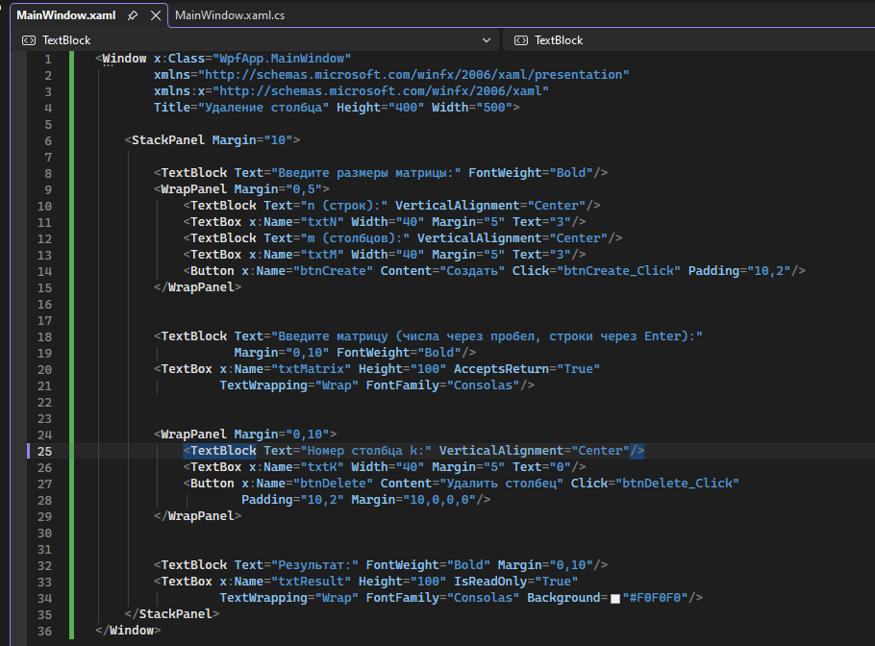

<Window x:Class="WpfApp.MainWindow"
xmlns="http://schemas.microsoft.com/winfx/2006/xaml/presentation"
xmlns:x="http://schemas.microsoft.com/winfx/2006/xaml"
Title="Удаление столбца" Height="400" Width="500">

<StackPanel Margin="10">

<TextBlock Text="Введите размеры матрицы:" FontWeight="Bold"/>
<WrapPanel Margin="0,5">
<TextBlock Text="n (строк):" VerticalAlignment="Center"/>
<TextBox x:Name="txtN" Width="40" Margin="5" Text="3"/>
<TextBlock Text="m (столбцов):" VerticalAlignment="Center"/>
<TextBox x:Name="txtM" Width="40" Margin="5" Text="3"/>
<Button x:Name="btnCreate" Content="Создать" Click="btnCreate_Click" Padding="10,2"/>
</WrapPanel>

<TextBlock Text="Введите матрицу (числа через пробел, строки через Enter):"
Margin="0,10" FontWeight="Bold"/>
<TextBox x:Name="txtMatrix" Height="100" AcceptsReturn="True"
TextWrapping="Wrap" FontFamily="Consolas"/>

<WrapPanel Margin="0,10">
<TextBlock Text="Номер столбца k:" VerticalAlignment="Center"/>
<TextBox x:Name="txtK" Width="40" Margin="5" Text="0"/>
<Button x:Name="btnDelete" Content="Удалить столбец" Click="btnDelete_Click"
Padding="10,2" Margin="10,0,0,0"/>
</WrapPanel>

<TextBlock Text="Результат:" FontWeight="Bold" Margin="0,10"/>
<TextBox x:Name="txtResult" Height="100" IsReadOnly="True"
TextWrapping="Wrap" FontFamily="Consolas" Background="#F0F0F0"/>
</StackPanel>
</Window>

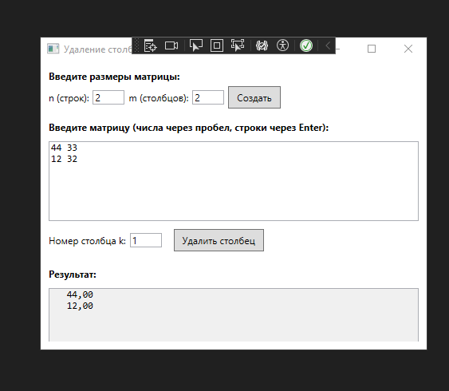
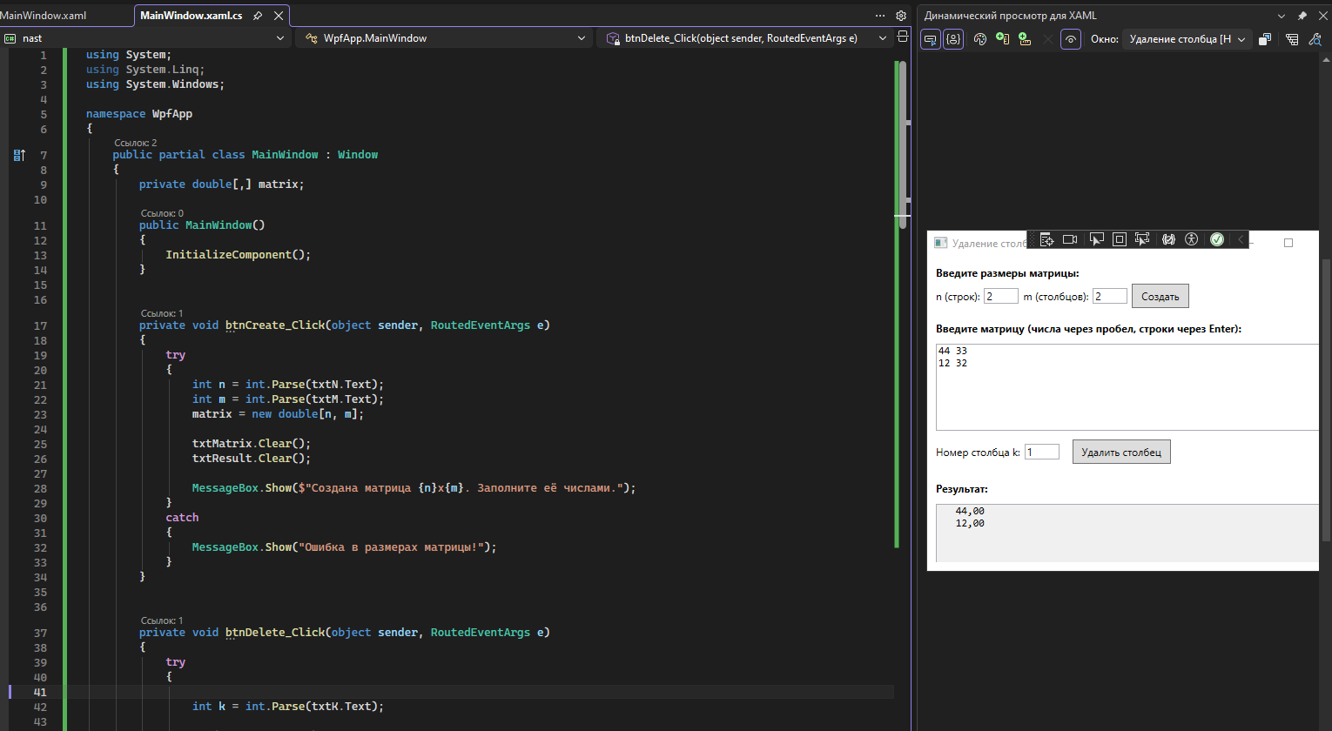
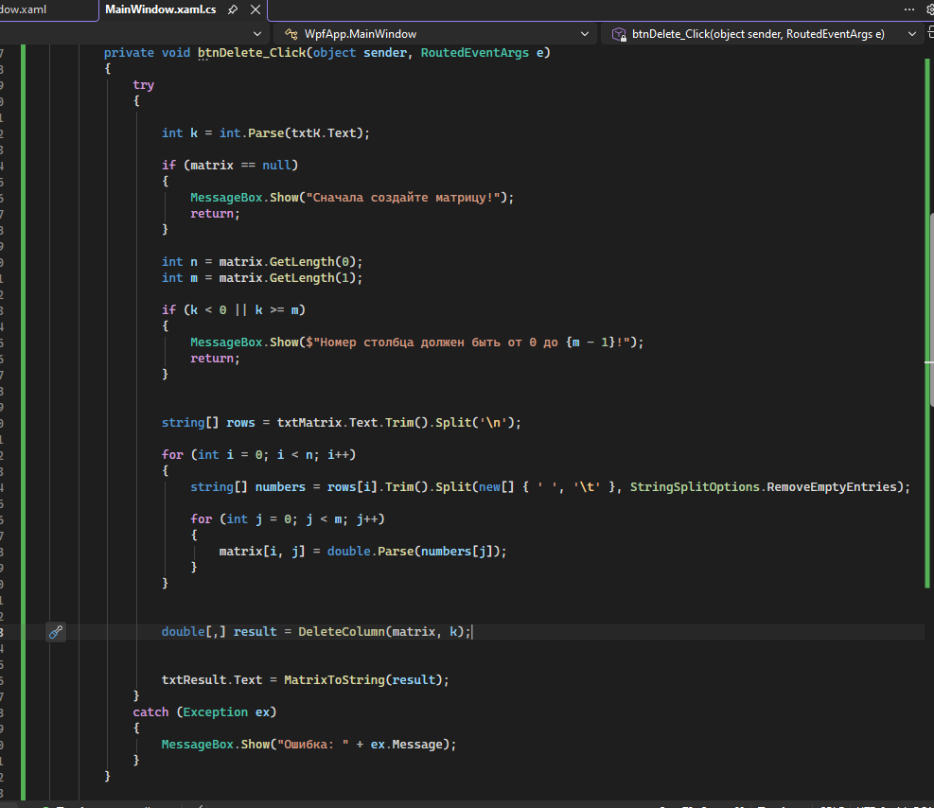
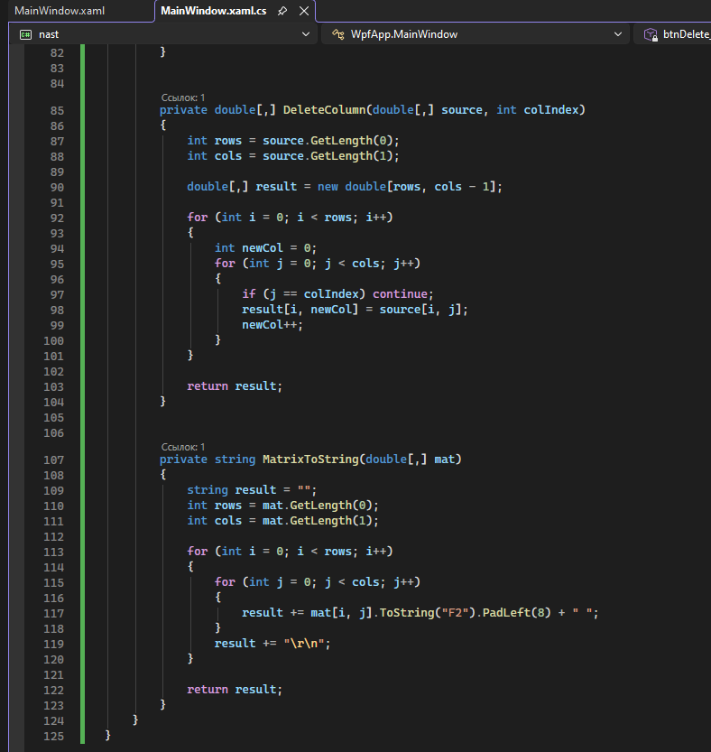
using System;
using System.Linq;
using System.Windows;

namespace WpfApp
{
public partial class MainWindow : Window
{
private double[,] matrix;

public MainWindow()
{
InitializeComponent();
}

private void btnCreate_Click(object sender, RoutedEventArgs e)
{
try
{
int n = int.Parse(txtN.Text);
int m = int.Parse(txtM.Text);
matrix = new double[n, m];

txtMatrix.Clear();
txtResult.Clear();

MessageBox.Show($"Создана матрица {n}x{m}. Заполните её числами.");
}
catch
{
MessageBox.Show("Ошибка в размерах матрицы!");
}
}

private void btnDelete_Click(object sender, RoutedEventArgs e)
{
try
{

int k = int.Parse(txtK.Text);

if (matrix == null)
{
MessageBox.Show("Сначала создайте матрицу!");
return;
}

int n = matrix.GetLength(0);
int m = matrix.GetLength(1);

if (k < 0 || k >= m)
{
MessageBox.Show($"Номер столбца должен быть от 0 до {m - 1}!");
return;
}

string[] rows = txtMatrix.Text.Trim().Split('\n');

for (int i = 0; i < n; i++)
{
string[] numbers = rows[i].Trim().Split(new[] { ' ', '\t' }, StringSplitOptions.RemoveEmptyEntries);

for (int j = 0; j < m; j++)
{
matrix[i, j] = double.Parse(numbers[j]);
}
}

double[,] result = DeleteColumn(matrix, k);

txtResult.Text = MatrixToString(result);
}
catch (Exception ex)
{
MessageBox.Show("Ошибка: " + ex.Message);
}
}

private double[,] DeleteColumn(double[,] source, int colIndex)
{
int rows = source.GetLength(0);
int cols = source.GetLength(1);

double[,] result = new double[rows, cols - 1];

for (int i = 0; i < rows; i++)
{
int newCol = 0;
for (int j = 0; j < cols; j++)
{
if (j == colIndex) continue;
result[i, newCol] = source[i, j];
newCol++;
}
}

return result;
}

private string MatrixToString(double[,] mat)
{
string result = "";
int rows = mat.GetLength(0);
int cols = mat.GetLength(1);

for (int i = 0; i < rows; i++)
{
for (int j = 0; j < cols; j++)
{
result += mat[i, j].ToString("F2").PadLeft(8) + " ";
}
result += "\r\n";
}

return result;
}
}
}

